7 CAMADAS NA ORDEM
APLICAÇÃO
IDENTIFICA E ESTABELECE A APLICACAO QUE SERA UTILIZADO ENTRE A MAQUINA DESTINARIA E O USUARIO, E DISPONIBILIZA OS RECURSOS (PROTOCOLOS) PARA QUE A COMUNICACAO ACONTECA
TUDO NESSA CAMADA EH DIRECIONADA AOS APLICATIVOS
APRESENTAÇÃO OU TRADUÇÃO
CONVERTER O DADO RECEBIDO DA CAMADA DE APLICAÇÃO EM UM FORMATO COMUM A SER USADO NA TRANSMISSAO DESSE DADO; PODEM SER COMPRIMIDOS.
SESSÃO
PERMITE QUE DOIS COMPUTADOREES ESTABELECAM UMA SESSAO DE COMUNICACAO
ESTABELECE PONTOS DE CONTROLE PARA REINICIAR CONEXOES PERDIDAS
ABRE VARIAS PORTAS PARA ESCALONAR O USO DA REDE PARA PERMITIR DIVERSAS REQUISICOES DE DADOS POR VEZ
TRANSPORTE
RECEBE OS DADOS DA CADAMA SESSÃO E OS DIVIDE EM PACOTES PARA SEREM ENVIADOS
RECEBE OS DADOS DA CAMADA DE REDE E OS MONTA PARA OBTER O PACOTE ORIGINAL
DOIS MODOS DE OPERAÇÃO: ORIENTADO AA CONEXAO: TCP
NAO ORIENTADO AA CONEXAO: UDP
TCP MAIS CONFIAVEL QUE UDP
REDE
ENDERECAMENTOS DOS PACOTES > IP VIRA MAC
TAMBEM DETERMINA AS ROTAS QUE OS PACOTES IRAO SEGUIR
ENLACE OU LIGACAO DE DADOS
DETECTA E CORRIGE ERROS
LLC: CONTROLE DE LIGACAO LOGICA (MECANISMOS DE ENDERECAMENTOS DE REDES E CONTROLE DE DADOS ENTRE OS USUARIOS)
MAC: CONTROLE DE ACESSO AO MEIO FISICO (CONTROLE DE QUALIDADE, CONTROLE DE ACESSO E SEGURANCA)
FÍSICA
(move bits, características elétricas e mâcanicas do meio etc)

Camadas tcp/ip:
Visto superficialmente, o TCP/IP possui 4 camadas, desde as aplicações de rede até o meio físico que carrega os sinais elétricos até o seu destino:
4. Aplicação (Serviço) | FTP, TELNET, LPD, HTTP, SMTP/POP3, NFS, etc.
3. Transporte | TCP, UDP
2. Rede | IP
1. Enlace | Ethernet, PPP, SLIP

PROTOCOLO ATM
Asynchronous Transfer Mode, ou simplesmente ATM, é uma arquitetura de rede de alta velocidade orientada a conexão e baseada na comutação de pacotes de dados.
Os protocolos dos ATM encapsula os dados em pacotes de tamanho fixo de 53 bytes (48 bytes de dados e 5 de cabeçalho). No ATM estes pacotes são denominados de células. Uma célula é análoga a um pacote de dados, à exceção que numa das células ATM nem sempre contém a informação de endereçamento de camada superior nem informação de controle de pacote. Este tipo de transmissão de dados é escalável, permitindo que as suas células de 53 bytes possam ser transportadas de uma LAN para outra através de uma WAN. A velocidade do ATM começa em 25 Mbps, 51 Mbps, 155 Mbps e superiores. Estas velocidades podem ser atingidas com cabeamento de cobre ou fibra óptica (com a utilização exclusiva de cabeamento em fibra óptica pode-se atingir até 622.08 Mbps).
Estas velocidades são possíveis porque o ATM foi desenhado para ser implementado por hardware em vez de software, sendo assim são conseguidas velocidades de processamento mais altas.
sobre os erros na ATM, veja o que há na página 63 do Tanembaum:
Todas as células seguem a mesma rota até o destino. A entrega de células não é garantida, mas
sua ordem sim. Se as células 1 e 2 forem enviadas nessa ordem, se ambas chegarem, elas
chegarão nessa ordem, nunca 2 antes de 1. Porém, uma delas ou ambas podem se perder no
caminho. Cabe aos níveis de protocolos mais altos recuperar células perdidas. Observe que,
embora essa garantia não seja perfeita, é melhor que a garantia oferecida pela Internet. Lá, os
pacotes não só podem se perder, mas também podem ser entregues fora de ordem. Em contraste,
o ATM garante nunca entregar células fora de ordem.
VPI e VCI
VPI/VCI (Virtual Pach Identifier e Virtual Circuit Identifier)
A conexão com a rede ATM é identificada por dois indicadores, Identificador de Caminho Virtual (VPI) e Identificador do Circuito Virtual (VCI).
Cada conexão deve ter uma configuração de VPI/VCI exclusiva.
Caminhos Virtuais e Canais Virtuais
Por que dois campos separados?
A idéia do VPI é como se fosse uma coleção de canais virtuais. Como o VPI é de 8 bits, pode-se ter até 256 coleções de canais diferentes. Naturalmente, canais virtuais têm um único valor VCI.
PPPoE – Point to Point Protocol over Ethernet
PPPoA – Point to Point Protocol over ATM
HUB vs SWITCH
HUB atua como um multiplicador de pontos para uma rede no formato de barramento.
Todos os sinais são retransmitidos a todos os pontos da rede.
O SWITCH cria uma tabela que relaciona cada porta a endereços de rede e, por causa dessa tabela, o dado é apenas retransmitido aa porta que contem o ip destino; Além disso, permite que vários dados sejam transmitidos ao mesmo tempo por ele.

ADSL vs CABLE MODEM vs WIRELESS
cable:
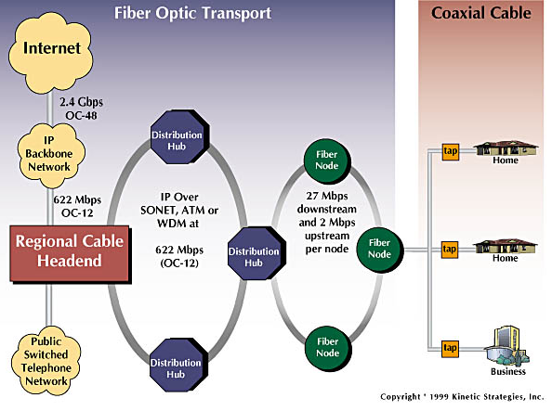
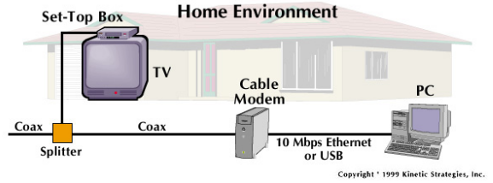
The cable modem access network operates at Layer 1 (physical) and Layer 2 (media access control/logical link control) of the Open System Interconnect (OSI) Reference Model. Thus, Layer 3 (network) protocols, such as IP traffic, can be seamlessly delivered over the cable modem platform to end-users.

adsl:
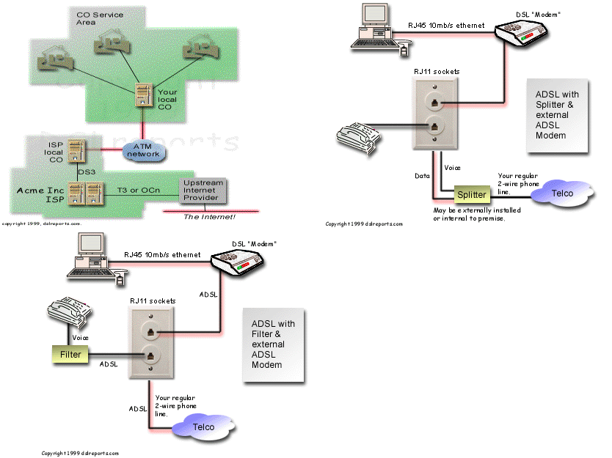
It is Asymmetric in that users demand greater download bandwidth than upload bandwidth. The service is designed to sacrifice upload bandwidth in favor of download bandwidth. The service is carried over the unshielded twisted pair lines offered by telephone companies. “Greater speed is achieved by utilizing bandwidth beyond the regular voice range (300 Hz to 3,200 Hz)”( Berst, 01). Upgrading of telephone company equipment is sometimes required and there are distance limits between the Telco switch and the subscriber location that affect availability.

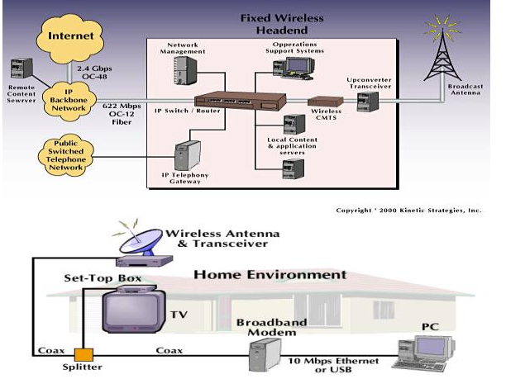
wireless:
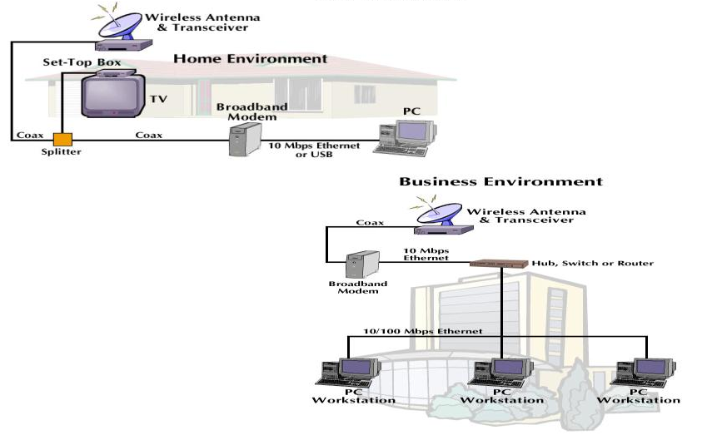

Redes sem fio

3 padrões
- 802.11 > WLAN > WiFi
- 802.15 > WPAN > Bluetooth
- 802.16 > WMAN > WiMax

802.11 (WiFi)
→ Pode operar em dois modos:
- com infraestrutura
- sem infraestrutura
→ Com infraestrutura
- Rede com Access Point (AP)
- Todas as comunicações pelo AP
- AP “manda”

a -----------------> AP ----------------> b

→ Sem infraestrutura
- Rede sem Access Point
- Máquinas se comunicam diretamente
- Chamada Rede Ad Hoc
- Rede Multisaltos, máquinas devem servir como roteadores

|----------------> -------------->
a b c
|<---------------- <--------------

→ Padrões 802.11
- 802.11a → 5.8ghz / 54mbps / OFDM
- 802.11b → 2.4ghz / 11mbps / FDM
- 802.11g → 2.4ghz / 54mbps / OFDM
- 802.11n → 2.4ghz / 300mbps / OFDM

Bluetooth
→ Criado para fazer remoção de fio
→ conexão Máquina com periférico
→ Alcance restrito
→ máximo 10m
1Mbps

4 premissas
1-Baixo custo
2-Baixo consumo de energia
3-Pouco Processamento
4-Resistente a interferencias

Padão 1.0
Redes bluetooth é chamado de Piconet, é formado por um mestre e no máximo 7 escravos. O mestre manda em todos, a hora de falar, e a frequência. Escravo nunca fala com outro escravo.

Padrão 1.1
Scatternet

vários mestres com seus escravos, e conexao entre mestres (rede ad-hoc)

pode ter 79 unidades.

Acesso ao meio
Salto de frequência (frequencias vs tempo)
1 | 4 | 5 | 2 | 3 | 1 | 4 | 5
2 | 5 | 3 | 1 | 4 | 2 | 5 | 3
3 | 2 | 4 | 5 | 1 | 3 | 2 | 4
4 | 1 | 2 | 3 | 5 | 4 | 1 | 2
5 | 3 | 1 | 4 | 2 | 5 | 3 | 1

Padrão 2.0
100m 1Mbps
10m 10Mbps
1m 100Mbps

A especificação do Bluetooth define 3 classes de transmissores, a saber:
- Classe 1: potência máxima de transmissão de 100 mW, obtendo um alcance de até 100 metros.
- Classe 2: potência máxima de transmissão de 2.5 mW, para alcances de 10 metros.
- Classe 3: potência máxima de transmissão de 1 mW, para alcances de 10 metros.
A transmissão dos dados é realizada utilizando-se modulação GFSK (Gaussian Frequency Shift Keying), sendo o bit 1 representado por uma variação positiva da freqüência, e o bit 0 por uma variação negativa da mesma.

WiMax

→ 72 Mbps
→ 50 milhas
→ antena direcionais

802.16d

802.16e
Ommidirecionais
→ 5 milhas com LOS
→ 1,5 milhas sem LOS

3,2 Ghz
4,? Ghz OFDM
5,8 Ghz

FREQUENCIA vs POTENCIA
vs
QUALIDADE vs ALCANCE
Quanto maior a frequência (v=lambida * freq), menor será o alcance da antena, contudo ela trafegará mais dados devido ao tempo ser menor (freq=1/tempo) entre cada clock.
Quanto maior a potencia, maior a amplitude do sinal, assim mais tempo ele levará para virar ruído, aumentando a qualidade e a resistencia do sinal.

Trabalhando frequencia e potencia podemos definir a qualidade de acordo com o alcance do sinal.

Fibras Ópticas
Desvantagens
* Custo ainda elevado de compra e manutenção;
* Fragilidade das fibras ópticas sem encapsulamento;
* Dificuldade de conexões das fibras ópticas;
* Acopladores tipo T com perdas muito grandes;
* Impossibilidade de alimentação remota de repetidores;
* Falta de padronização dos componentes ópticos.
As fibras ópticas podem ser basicamente de dois modos:
* Monomodo:
- Permite o uso de apenas um sinal de luz pela fibra.
- Dimensões menores que os outros tipos de fibras.
- Maior banda passante por ter menor dispersão.
- Geralmente é usado laser como fonte de geração de sinal.
* Multimodo:
- Permite o uso de fontes luminosas de baixa ocorrência tais
como LEDs (mais baratas).
- Diâmetros grandes facilitam o acoplamento de fontes
luminosas e requerem pouca precisão nos conectores.
- Muito usado para curtas distâncias pelo preço e facilidade
de implementação pois a longa distância tem muita perda.
Multi-mode fiber
Fiber with large core diameter (greater than 10 micrometers) may be
analyzed by geometrical optics. Such fiber is called multi-mode fiber,
from the electromagnetic analysis (see below). In a step-index
multi-mode fiber, rays of light are guided along the fiber core by
total internal reflection. Rays that meet the core-cladding boundary
at a high angle (measured relative to a line normal to the boundary),
greater than the critical angle for this boundary, are completely
reflected. A high numerical aperture allows light to
propagate down the fiber in rays both close to the axis and at various
angles, allowing efficient coupling of light into the fiber. However,
this high numerical aperture increases the amount of dispersion as
rays at different angles have different path lengths and therefore
take different times to traverse the fiber.
Single-mode fiber
The most common type of single-mode fiber has a core diameter of 8–10
micrometers and is designed for use in the near infrared. The mode
structure depends on the wavelength of the light used, so that this
fiber actually supports a small number of additional modes at visible
wavelengths. Multi-mode fiber, by comparison, is manufactured with
core diameters as small as 50 micrometers and as large as hundreds of
micrometers.

Token Ring
Token ring é um protocolo de redes que opera na camada física (ligação de dados) e de enlace do modelo OSI dependendo de sua aplicação. Usa um símbolo (em inglês, token), que consiste numa trama de três bytes, que circula numa topologia em anel em que as estações devem aguardar a
sua recepção para transmitir. A transmissão dá-se durante uma pequena janela de tempo, e apenas por quem detém o token.
A topologia das redes Token Ring é em anel e nela circula uma ficha (token). A circulação da ficha é comandada por cada micro da rede. Cada micro recebe a ficha, e, caso ela esteja vazia, tem a
oportunidade de enviar um quadro de dados para um outro micro da rede, “enchendo” a ficha. Em seguida, esse computador transmite a ficha para o próximo micro do anel. A ficha fica circulando infinitamente. Caso ela esteja cheia, ela circula até chegar na máquina que tenha o endereço de destino especificado no quadro de dados. Caso ela dê uma volta inteira no anel e não atinja a máquina de destino, o computador monitor percebe isso e toma as providências necessárias (esvaziar a ficha e retornar uma mensagem de erro para o micro transmissor), já
que o micro de destino não existe na rede. Ao atingir o computador de destino, este “esvazia” a ficha e manda ela de volta para o computador transmissor, marcando a ficha como “lida”. Caso a ficha esteja vazia, ela continua circulando infinitamente até que alguma máquina queira transmitir dados para a rede. Quem coloca a mensagem no anel é responsável por retirá-la. Ou seja, um pacote sempre dá uma volta completa na rede.

FDDI
As redes FDDI adotam uma tecnologia de transmissão idêntica às das redes Token Ring, mas utilizando, vulgarmente, cabos de fibra óptica, o que lhes concede capacidades de transmissão muito elevadas (em escala até de Gigabits por segundo) e a oportunidade de se alargarem a
distâncias de até 200 Km, conectando até 1000 estações de trabalho. Estas particularidades tornam esse padrão bastante indicado para a interligação de redes através de um backbone – nesse caso, o backbone deste tipo de redes é justamente o cabo de fibra óptica duplo, com
configuração em anel FDDI, ao qual se ligam as sub-redes. FDDI utiliza uma arquitetura em anel duplo. FDDI é uma Toekn Ring com o uso de fibra óptica e com prioridade
Bluetooth vs. Wi-Fi em rede
Bluetooth e Wi-Fi têm aplicações ligeiramente diferentes nos escritórios e casas de hoje, e durante movimento: configurando redes, imprimindo, ou até transferindo apresentações e arquivos de PDAs para computadores. Ambas são versões da tecnologia não licenciada Spread Spectrum (Tradução livre como "Espectro espalhado").
Bluetooth difere do Wi-Fi porque a última oferece alta potência de transmissão e cobre grandes distâncias, porém requer hardware mais caro e robusto com alto consumo de energia. Elas usam a mesma frequência de transmissão, porém empregam esquemas de multiplexagem diferentes. Enquanto o Bluetooth é um substituto para o cabo em uma variedade de aplicações, o Wi-Fi é um substituto do cabo apenas para acesso à rede local.
Bluetooth
Existem vários produtos ativados por Bluetooth, como celulares, impressoras, modems e fones de ouvido sem fio. A tecnologia é útil quando é necessária transferência de informações entre dois ou mais dispositivos que estão perto um do outro ou em outras situações onde não é necessária alta taxa de transferência. O Bluetooth é comumente usado para transferir dados de áudio para/de celulares (por exemplo, com um fone sem fio) ou transferir dados entre computadores de bolso
(transferência de arquivos).
Bluetooth simplifica a descoberta e configuração de serviços entre dispositivos. Os dispositivos Bluetooth anunciam todos os serviços que eles suportam e podem fornecer, e por isso, faz com que o uso de serviços seja simples pela falta da necessidade de configurar endereços de rede ou permissões como em outras tecnologias. Chip Bluetooth Dell TrueMobile 350 para notebooks
Wi-Fi
Wi-Fi é mais parecido com conexões Ethernet tradicionais, e requer configuração para instalar recursos compartilhados, transmitir arquivos, e configurar links de áudio (por exemplo, fones de ouvido e dispositivos hands-free). Essa tecnologia usa a mesma freqüência de transmissão que o Bluetooth, porém com alta potência, resultando em uma conexão de rádio mais forte. Wi-Fi é às vezes chamada de "Wireless Ethernet". Essa descrição é correta e também provê uma indicação da suas relativas forças e pontos fracos. Wi-Fi requer mais configurações, porém é melhor para operar redes de alta-escala pelo fato de suportar conexões rápidas e seguras e com melhor potência de transmissão e recepção da estação-base do que o Bluetooth.
ARP
Address Resolution Protocol ou ARP é um protocolo usado para encontrar um endereço da camada de enlace (Ethernet, por exemplo) a partir do endereço da camada de rede (como um endereço IP). O ARP foi implementado em vários tipos de redes; não é uma protocolo restrito a redes IP ou Ethernet e pode ser utilizado para resolver endereços de diferentes protocolos de rede. Porém devido a prevalência de redes IPv4 e Ethernet, ARP é utilizado primordialmente para traduzir Endereço IP para Endereço MAC.
FORMAS DE MULTIPLEXAÇÃO
- TDM (Time Division Multiplexing)
- FDM (Frequency Division Multiplexing)
- WDM (Wave Division Multiplexing)
- CDM (Code Division Multiplexing)

WDM (Multiplexação por Divisão de Comprimento de Onda) é a técnica utilizada principalmente em comunicações óticas, em que os canais lógicos são caracterizados por um dado comprimento de onda da luz. Através da técnica de multiplexação por WDM, cada canal TDM ou FDM, com vários canais associados pode ser transmitido por uma determinada cor de luz. Esta luz não está dentro do espectro visível de luz, mas sim dentro do infravermelho.
Então canal de luz comporta-se como uma onda portadora, com comprimento de luz diferente, podendo transmitir vários canais TDM ou FDM por comprimento de onda.
A multiplexação por WDM não é usada em redes do tipo LAN, apenas em sistema de telefonia, CATV e telecomunicações intercontinentais.
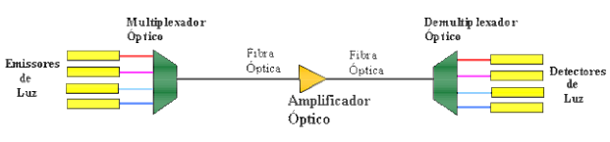
Nestes sistemas, as taxas de transmissão necessitam de sistemas ópticos complexos, que tornam-se economicamente inviáveis para as redes locais LAN's.
CDM (Multiplexação por divisão em códigos) é onde os sinais são separados por técnicas de codificação, mas misturados em tempo e freqüência. Todos os sinais podem ser transmitidos simultaneamente, com a mesma freqüência da portadora.

FDM - Multiplexação por Divisão de Freqüências
Em um sistema FDM, cada canal de informação é associado a uma Portadora específica, com freqüência, fase ou amplitude diferentes, sendo depois multiplexados em um único canal de transmissão através de uma matriz de resistores, sendo depois amplificado.
O sinal resultante é um sinal composto por vários sinais com portadoras discretas, também chamadas de canais intermediários, que são separadas no receptor por filtros e demoduladores, cada um sintonizado em uma freqüência de portadora especifica.
O sistema FDM é muito usado para transmissões de TV à cabo, porém, em sistemas ópticos, pelo fato das fontes ópticas não serem lineares, sua linearidade situa-se entre 0,001 e 0,1%, acabam gerando distorções harmônicas nos sinais transmitidos.

TDM - Multiplexação por Divisão do Tempo
É um sistema de multiplexação onde cada canal de informação é associado à um intervalo de tempo, para que se possa fazer esta associação, cada canal de informação é informação em BUFFER de memória.
A eficiência de modo de transmissão digital multiplexada por TDM é muito maior que a FDM, requer um menor número de repetidores, cerca de um a cada 30 ou 40 km, mas uma das desvantagens dos sistemas TDM é que temos que acrescentar ao sinal original uma quantidade de BITs de informação, estes BITs são para o sincronismo de multiplexação e desmultiplexação, detecção de erro e para o gerenciamento da rede.
FDM vs TDM:
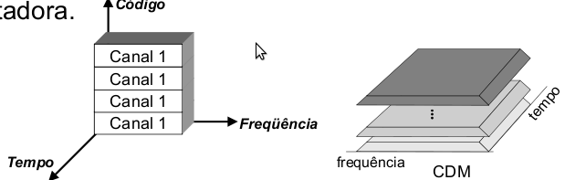
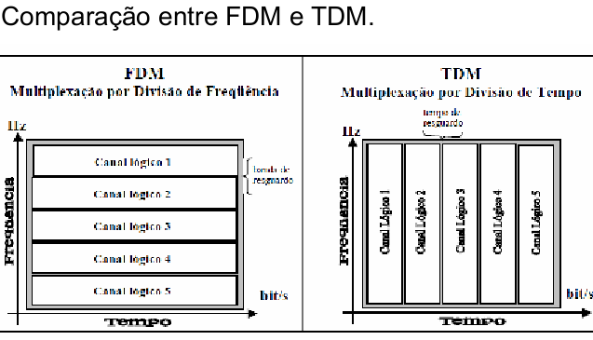
Pulse Codification Modulation - Modulação por Codificação de Pulso.
PCM – Modulação por Codificação de Pulso
A modulação por codificação de pulso consiste, basicamente, em transformar um sinal analógico em uma sucessão de pulsos que, devido ao seu comportamento de admitir apenas dois níveis distintos, permitem sua codificação em um padrão binário. Esse código binário deve ser capaz de representar os valores amostrados do sinal modulante analógico.

OFDM, do inglês Orthogonal frequency-division multiplexing, também conhecido como discrete multitone modulation (DMT), é uma técnica de modulação baseada na idéia de multiplexação por divisão de frequência (FDM) onde múltiplos sinais são enviados em diferentes frequências. Muitos são familiarizados com FDM pelo uso de aparelhos de rádio e televisão: normalmente, cada estação é associada a uma determinada frequência (ou canal) e deve utilizá-la para realizar suas transmissões. OFDM parte deste conceito mas vai além, pois divide uma única transmissão em múltiplos sinais com menor ocupação espectral (dezenas ou milhares). Isto adicionado com o uso de técnicas avançadas de modulação em cada componente, resulta em um sinal com grande resistência à interferência. OFDM é quase sempre utilizado juntamente com codificação de canal (técnica de correção de erro), resultando no chamado COFDM.
ADSL OFDM é usado em conexões ADSL que seguem o padrão G.DMT (ITU G.922.1).

Wireless LAN OFDM também está sendo empregado agora em algumas redes locais sem fio, incluindo o padrão IEEE 802.11a/g (e a alternativa européia HIPERLAN/2).

Televisão e rádio digital COFDM está sendo amplamente usado na Europa e em outras localidades onde o padrão Eureka 147 Digital Audio Broadcast (DAB) foi adotado para tranmissões de rádio digital e também para transmissões de televisão no padrão DVB. Os Estados Unidos rejeitaram várias propostas de adoção do COFDM para seus serviços de televisão digital, tendo optado por utilizar o sistema 8VSB (vestigial sideband modulation).

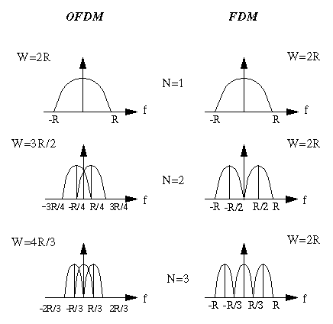

TIPOS DE CABOS
Categoria 5: Os cabos de categoria 5 são o requisito mínimo para redes 100BASE-TX e 1000BASE-T, que são, respectivamente, os padrões de rede de 100 e 1000 megabits usados atualmente. Os cabos cat 5 seguem padrões de fabricação muito mais estritos e suportam freqüências de até 100 MHz, o que representa um grande salto em relação aos cabos cat 3.
Apesar disso, é muito raro encontrar cabos cat 5 à venda atualmente, pois eles foram substituídos pelos cabos categoria 5e (o "e" vem de "enhanced"), uma versão aperfeiçoada do padrão, com normas mais estritas, desenvolvidas de forma a reduzir a interferência entre os cabos e a perda de sinal, o que ajuda em cabos mais longos, perto dos 100 metros permitidos.
Os cabos cat 5e devem suportar os mesmos 100 MHz dos cabos cat 5, mas este valor é uma especificação mínima e não um número exato. Nada impede que fabricantes produzam cabos acima do padrão, certificando-os para freqüências mais elevadas. Com isso, não é difícil encontrar no mercado cabos cat 5e certificados para 110 MHz, 125 MHz ou mesmo 155 MHz, embora na prática isso não faça muita diferença, já que os 100 MHz são suficientes para as redes 100BASE-TX e 1000BASE-T.
Os cabos 5e são os mais comuns atualmente, mas eles estão em processo de substituição pelos cabos categoria 6 e categoria 6a, que podem ser usados em redes de 10 gigabits.
Categoria 6: Esta categoria de cabos foi originalmente desenvolvida para ser usada no padrão Gigabit Ethernet, mas com o desenvolvimento do padrão para cabos categoria 5 sua adoção acabou sendo retardada, já que, embora os cabos categoria 6 ofereçam uma qualidade superior, o alcance continua sendo de apenas 100 metros, de forma que, embora a melhor qualidade dos cabos cat 6 seja sempre desejável, acaba não existindo muito ganho na prática.
Os cabos categoria 6 utilizam especificações ainda mais estritas que os de categoria 5e e suportam freqüências de até 250 MHz. Além de serem usados em substituição dos cabos cat 5 e 5e, eles podem ser usados em redes 10G, mas nesse caso o alcance é de apenas 55 metros. Para permitir o uso de cabos de até 100 metros em redes 10G foi criada uma nova categoria de cabos, a categoria 6a ("a" de "augmented", ou ampliado). Eles suportam freqüências de até 500 MHz e utilizam um conjunto de medidas para reduzir a perda de sinal e tornar o cabo mais resistente a interferências.
Você vai encontrar muitas referências na web mencionando que os cabos cat 6a suportam freqüências de até 625 MHz, que foi o valor definido em uma especificação preliminar do 10GBASE-T. Mas, avanços no sistema de modulação permitiram reduzir a freqüência na versão final, chegando aos 500 MHz.
Uma das medidas para reduzir o crosstalk (interferências entre os pares de cabos) no cat 6a foi distanciá-los usando um separador. Isso aumentou a espessura dos cabos de 5.6 mm para 7.9 mm e tornou-os um pouco menos flexíveis. A diferença pode parecer pequena, mas ao juntar vários cabos ela se torna considerável: Cabo cat 6a, com o espaçador interno e comparação entre a espessura do mesmo volume de cabos cat 5e e cat 6a
É importante notar que existe também diferenças de qualidade entre os conectores RJ-45 destinados a cabos categoria 5 e os cabos cat 6 e cat 6a, de forma que é importante checar as especificações na hora da compra.
Aqui temos um conector RJ-45 cat 5 ao lado de um cat 6. Vendo os dois lado a lado é possível notar pequenas diferenças, a principal delas é que no conector cat 5 os 8 fios do cabo ficam lado a lado, formando uma linha reta, enquanto no conector cat 6 eles são dispostos em zig-zag, uma medida para reduzir o cross-talk e a perda de sinal no conector:
COLISÕES EM ETHERNET, BARRAMENTO
As redes Ethernet trabalham bem como meio compartilhado quando o nível de tráfego na rede é baixo. Como a chance de colisão é proporcional ao número de transmissores e ao volume de dados a serem enviados, a rede pode ficar extremamente congestionada, em torno de 50% da capacidade nominal, dependendo desses fatores. Para solucionar isto, foram desenvolvidos "comutadores" ou switches Ethernet, para maximizar a largura de banda disponível.
Toda colisão de dados é jogada fora!!!!!!!!!!!!!!

–
Aloha
Aloha Puro
Rede baseada em emissão de sinais de rádio
O esquema de ALOHA era muito simples. Dado que os dados enviavam-se
via teletipo, a taxa de transmissão normalmente não ia para além de 80
caracteres por segundo. Quando duas estações tratavam de emitir ao
mesmo tempo, ambas transmissões se enrevesaban, e os dados tinham que
ser reenviados manualmente. ALOHA demonstrou que é possível ter uma
rede útil sem resolver este problema
A idéia básica de um sistema ALOHA é simples: permitir que os usuários
transmitam sempre que tiverem dados a ser enviados. Naturalmente,
haverá colisões, e os quadros que colidirem serão danificados. Porém,
devido à propriedade de feedback da difusão, um transmissor sempre
consegue descobrir se seu quadro foi ou não destruído, da mesma
maneira que o fazem outros usuários, bastando para isso escutar a
saída do canal.
Em uma LAN, esse feedback é imediato. Em um satélite, há uma demora de
270 ms antes de o transmissor saber se houve êxito na transmissão. Se
não for possível por alguma razão realizar a escuta durante a
transmissão, serão necessárias confirmações. Se o quadro foi
destruído, o transmissor apenas espera um período de tempo aleatório e
o envia novamente. O tempo de espera deve ser aleatório, pois senão os
mesmos quadros continuarão a colidir repetidas vezes. Os sistemas em
que vários usuários compartilham um ca nal comum de forma que possa
gerar conflitos em geral são conhecidos como sistemas de disputa.
Aloha Discreto
Em 1972, Roberts publicou um método para duplicar a capacidade de um sistema ALOHA. Sua proposta era dividir o tempo em intervalos discretos, com cada intervalo correspondendo a um quadro. Esse método exige que os usuários concordem em relação às fronteiras dos slots. Uma forma de alcançar a sincronização entre os usuários seria ter uma estação especial que emitisse um sinal sonoro no início de cad intervalo, como um relógio.
No método de Roberts, que passou a ser conhecido como slotted ALOHA, em contraste com o ALOHA puro de Abramson, um computador não tem permissão para transmitir sempre que um caractere de retorno de cursor é digitado. Em vez disso, é necessário esperar o início do próximo
slot.
--
CSMA/CD vs CSMA/CD
CSMA/CD - Carrier Sense Multiple Access with Collision Detection
95% de entrega
O CSMA/CD identifica quando a mídia está disponível (idle time) para a transmissão. Neste momento a transmissão é iniciada. O mecanismo CD (Collision Detection ou em português detecção de colisão) ao mesmo tempo obriga que os nós escutem a rede enquanto emitem dados, razão pela qual o CSMA/CD é também conhecido por “Listen While Talk“ (traduzido como "escute enquanto fala") (LWT).
Se o mesmo detecta uma colisão, toda transmissão é interrompida e é emitido um sinal (“jam” de 48 bits) para anunciar que ocorreu uma colisão. Para evitar colisões sucessivas o nó espera um período
aleatório e volta a tentar transmitir.
Detecção das colisőes
*****Como o CD tem a capacidade de “ouvir” enquanto “fala”, o mesmo compara se a amplitude do sinal recebido é a mesma do sinal enviado. Desta forma, quando se ouve algo diferente do que foi dito, é identificada uma colisão.*****
passo-a-passo:
Se o canal está livre, inicia-se a transmissão, senão vai para o passo 4;
- [transmissão da informação] se colisão é detectada, a transmissão continua até que o tempo mínimo para o pacote seja alcançado (para garantir que todos os outros transmissores e receptores detectem a colisão), então segue para o passo 4;
- [fim de transmissão com sucesso] informa sucesso para as camadas de rede superiores, sai do modo de transmissão;
- [canal está ocupado] espera até que o canal esteja livre;
- [canal se torna livre] espera-se um tempo aleatório, e vai para o passo 1, a menos que o número máximo de tentativa de transmissão tenha sido excedido;
- [número máximo de tentativa de transmissão excedido] informa falha para as camadas de rede superiores, sai do modo de transmissão;
CSMA/CA - Carrier sense multiple access with collision avoidance
CSMA/CA - Carrier sense multiple access with collision avoidance é um
método de transmissão que possui um grau de ordenação maior que o seu antecessor (CSMA/CD) e possui também mais parâmetros restritivos, o que contribui para a redução da ocorrência de colisões em uma rede (máquina interligadas através de uma rede identificam uma colisão quando o nível de sinal aumenta no interior do cabo). Antes de transmitir efetivamente um pacote, a estação avisa sobre a transmissão e em quanto tempo a mesma irá realizar a tarefa.
Dessa forma, as estações não tentarão transmitir, porque entendem que o canal está sendo usado por outra máquina, porém, como já foi dito no parágrafo anterior, o tempo que as máquinas esperam para que possam enviar seus pacotes não é indeterminado ou aleatório, as mesmas irão saber quando o meio estará livre.
É uma forma eficaz de administrar e ordenar o tráfego de pacotes em rede de computadores tendo um impacto relevante no sentido de diminuir as colisões, entretanto é conveniente ressaltar que apenas transmitir a intenção de trafegar pacotes aumenta o fluxo, impactando, desta forma, na performance da rede.
99% de entrega
RTS → Request-to-Send
CTS → Clean-to-Send
Primeiro A envia um RTS-B(com quem falar), todos na area de alcance do A recebem o RTS e ficam em silencio. B envia um CTS-A, todos no alcance do B ficam em silencio. Se aplicado em uma rede cabeada, fica com 100% de entrega, mas fica muito mais lento. Para enviar um dado, precisa de 3 mensagem.
Difference of CSMA/CA and CSMA/CD
CSMA/CA (Carrier Sense Multiple Access/Collision Avoidance): CSMA/CA is the principle medium access method employed by IEEE 802.11 WLANs. It is a "listen before talk" method of minimizing (but not eliminating) collisions caused by simultaneous transmission by multiple radios unlike CSMA/CD that deals with network transmissions once collisions have been detected.
Na np-CSMA (non-persistent Carrier-Sense Multiple Access), quando a máquina percebe o meio ocupado com uma transmissão, fica esperando por um intervalo de tempo aleatório, antes de tentar novamente a transmissão. Na p-CSMA (p-persistent Carrier-Sense Multiple Access) a estação continua a escutar o meio até que este fique livre. Então transmite com uma probabilidade p ou espera por um intervalo fixo de tempo e então transmite, com probabilidade p, ou continua a esperar por outro intervalo, com probabilidade (1 - p), seguindo assim até transmitir ou até que uma outra estação ganhe o acesso ao canal. Um caso especial é o 1-persistente, quando a máquina escuta o meio até ficar livre e então certamente transmite.
--
POR CAUSA DO PROTOCOLO CSMA/CD, O MENOR PACOTE A SER TRANSMITIDO PELA ETHERNET SERÁ DE 64BYTES. No Ethernet, o tamanho do slot é 64 bytes, a duração mínima do frame, isto garante que uma estação não complete a transmissão de um frame antes que o 1º bit alcance o final do cabo, onde poderá colidir com outro frame. Existem 2 possibilidades envolvidas com o aumento da capacidade de transmissão: 1) Manter o tamanho máximo do cabo e aumentar o slot de tempo (e então, o tamanho mínimo do frame). 2) Manter o tempo de slot e diminuir o tamanho máximo do cabo. Fast Ethernet: tamanho máximo do cabo é reduzido tamanho mínimo do frame e o slot de tempo são mantidos (64 bytes) Gigabit Ethernet: mantém o tamanho do cabo aumenta o tamanho do slot (512 bytes) porém mantém o frame utilizando o Carrier Extension para garantir a interoperabilidade com sistemas Ethernet.
–
OS ROUTERS WIFI TEM UM LIMITE LOGICO DE 64 PONTOS (0 A 63), COMO O ZERO NÃO É USADO, VOCÊ SÓ PODE USAR 63 CLIENTES POR PONTO.
–
TIPOS DE CABOS

 | 100-Base Tx | 100-Base Fx | 100-Base T4
Cabo | 2 pares cat 5 | 2 fibras | 4 pares cat 3/4/5
Tamanho maximo de 1 segmento | 100m | 100m | 100m
Diâmetro máximo da rede | 200m | 400m | 200m

 | 1000-Base LX |  |  | 1000-Base SX |  | 1000 Base T | 1000-Base CX
Cabo | Fibra mono 10um | Fibra multi 50um | Fibra multi 62um | Fibra multi 50um | Fibra multi 62um | Par trançado cat 5 e 6 | Cabo coaxila blindado
Tamano segmento | 5Km | 500m | 500m | 500m | 300m | 100m | 25m

 | 10G-base LX4 |  |  | 10G-base E | 10G-base L | 10G-base S
Cabo | Fibra mono 10um | Fibra multi 50um | Fibra multi 62um | Fibra mono 10um | Fibra mono 10um | Fibra multi 50um | Fibra multi62um
Tamanho segmento | 10km | 300m | 300m | 40Km | 10Km | 300m | 50m

LAN – rede local
MAN – rede metropolitana
WAN – rede mundial
PAN – rede pessoal
WLAN - rede locar sem fio
WMAN – rede metropolitana sem fio
WPAN – rede pessoal sem fio

VLAN – virtual LAN
TOKEN RING
Se você tem uma grande quantidade de pessoas querendo falar (numa reunião por exemplo), como fazer para que apenas uma fale de cada vez? Uma solução seria usar um bastão de falar: quem estivesse com o bastão (e somente ele) poderia falar por um tempo determinado, ao final do qual deveria passar o bastão para outro que quisesse falar e esperar até que o bastão volte, caso queira falar mais.
É justamente este o sistema usado em redes Token Ring. Um pacote especial, chamado pacote de Token circula pela rede, sendo transmitido de estação para estação. Quando uma estação precisa transmitir dados, ela espera até que o pacote de Token chegue e, em seguida, começa a transmitir seus dados.
A transmissão de dados em redes Token também é diferente. Ao invés de serem irradiados para toda a rede, os pacotes são transmitidos de estação para estação (daí a topologia lógica de anel). A primeira estação transmite para a segunda, que transmite para a terceira, etc. Quando os dados chegam à estação de destino, ela faz uma cópia dos dados para sí, porém, continua a transmissão dos dados. A estação emissora continuará enviando pacotes, até que o primeiro pacote enviado dê uma volta completa no anel lógico e volte para ela. Quando isto acontece, a estação pára de transmitir e envia o pacote de Token, voltando a transmitir apenas quando receber novamente o Token.
O sistema de Token é mais eficiente em redes grandes e congestionadas, onde a diminuição do número de colisões resulta em um maior desempenho em comparação com redes Ethernet semelhantes. Porém, em redes pequenas e médias, o sistema de Token é bem menos eficiente do que o sistema de barramento lógico das redes Ethernet, pois as estações têm de esperar bem mais tempo antes de poder transmitir.

10BASE-T
Este é o padrão de redes Ethernet de 10 megabits onde são utilizados cabos de par trançado e um hub central. O 10 no nome indica justamente a velocidade máxima de transmissão de dados. Este padrão é diferente do 10Base-2, onde são utilizados cabos coaxiais.
Apesar de 10 megabits corresponderem a 1.25 megabytes por segundo, na prática a velocidade de transmissão dificilmente ultrapassa os 800 kb/s, pois junto com os dados são transmitidos sinais de modulação, bits de correção de erros etc.
10BASE2 (também chamado ThinNet ou Cheapernet) -- Um cabo coaxial de 50-ohm conecta as máquinas, cada qual usando um adaptador T para conectar seu NIC. Requer terminadores nos finais. Por muitos anos esse foi o padrão dominante de ethernet de 10 Mbit/s.
10BASE5 (também chamado Thicknet) -- Especificação Ethernet de banda básica de 10 Mbps, que usa o padrão (grosso) de cabo coaxial de banda de base de 50 ohms. Faz parte da especificação de camada física de banda de base IEEE 802.3, tem um limite de distância de 500 metros por segmento.
100BASE-T -- Designação para qualquer dos três padrões para 100 Mbit/s ethernet sobre cabo de par trançado.
Inclui 100BASE-TX, 100BASE-T4 e 100BASE-T2.
100BASE-TX -- Usa dois pares, mas requer cabo cat-5.
Configuração "star-shaped" idêntica ao 10BASE-T. 100Mbit/s.
1000BASE-T -- 1 Gbit/s sobre cabeamento de cobre categoria 5e ou 6.
1000BASE-SX -- 1 Gbit/s sobre fibra.
1000BASE-LX -- 1 Gbit/s sobre fibra. Otimizado para distâncias maiores com fibra mono-modo.
1000BASE-CX -- Uma solução para transportes curtos (até 25m) para rodar ethernet de 1 Gbit/s num cabeamento especial de cobre. Antecede o 1000BASE-T, e agora é obsoleto.
10GBASE-LX4 -- usa multiplexação por divisão de comprimento de ondas para suportar distâncias entre 240m e 300m em cabeamento multi-modo. Também suporta 10 km com fibra mono-modo.
ETHERNET
Ethernet é uma tecnologia de interconexão para redes locais - Local Area Networks (LAN) - baseada no envio de pacotes. Ela define cabeamento e sinais elétricos para a camada física, e formato de pacotes e protocolos para a camada de controle de acesso ao meio (Media Access Control - MAC) do modelo OSI. A Ethernet foi padronizada pelo IEEE como 802.3. A partir dos anos 90, ela vem sendo a tecnologia de LAN mais amplamente utilizada e tem tomado grande parte do espaço de outros padrões de rede como Token Ring, FDDI e ARCNET.
Cada ponto tem uma chave de 48 bits globalmente única, conhecida como endereço MAC, para assegurar que todos os sistemas em uma ethernet tenham endereços distintos.

Ethernet com meio compartilhado CSMA/CD

Hubs Ethernet

Ethernet Comutada (Switched Ethernet), A maioria das instalações modernas de Ethernet usam switches Ethernet em vez de hubs.
Ethernet
Além de haver um comprimento máximo de quadro, também existe um
comprimento mínimo de quadro. Embora um campo de dados de 0 bytes às
vezes seja útil, ele causa um problema. Quando detecta uma colisão, um
transceptor trunca o quadro atual, o que significa que bits perdidos e
fragmentos de quadros aparecem a todo instante no cabo.
Para tornar mais fácil a distinção entre quadros válidos e lixo, o
padrão Ethernet exige que os quadros válidos tenham pelo menos 64
bytes de extensão, do endereço de destino até o campo de total de
verificação, incluindo ambos.
Se a parte de dados de um quadro for menor que 46 bytes, o campo
Preenchimento será usado para preencher o quadro até o tamanho mínimo.
¬-> Padrão 802.3
¬-> Codificação Manchester
¬-> CSMA/CD como MAC
¬-> Mensagens
¬->Minima: 64bytes
¬->Máxima: 1518 bytes
¬->Formato
->Endereço:
48 bytes => 12 digitos em hexa
¬-> 6 primeiros indicam o fabricante da placa
Preambulo | Marcador de inicio | Endereço de Destino | Endereça de
origem | Tamanho | Dados | CRC
7 bytes | 1byte | 6bytes | 6bytes
| 2 bytes |46 a 1500bytes | 4 bytes

VIRTUAL LAN
Uma rede local virtual, normalmente denominada de VLAN, é uma rede logicamente independente. Várias VLAN's podem co-existir em um mesmo comutador (switch). O protocolo predominante é o IEEE 802.1Q. Antes da introdução do 802.1q, o protocolo ISL da Cisco, uma variante do IEEE 802.10, foi um dos vários protocolos proprietários. O ISL é desaprovado em favor do 802.1q.
As primeiras VLAN's geralmente eram configuradas para reduzir o tamanho do domínio de colisão em um segmento Ethernet muito extenso para melhorar o desempenho. Quando os switch's descartaram este problema (porque eles não têm um domínio de colisão), as atenções se voltaram para a redução do domínio de broadcast na camada MAC. Dependendo do tipo de configuração, os usuários ganham mobilidade física dentro da rede. Um outro propósito de uma rede virtual é restringir acesso a recursos de rede sem considerar a topologia da rede, porém este método é questionável.

NRZ vs MANCHESTER vs AMI
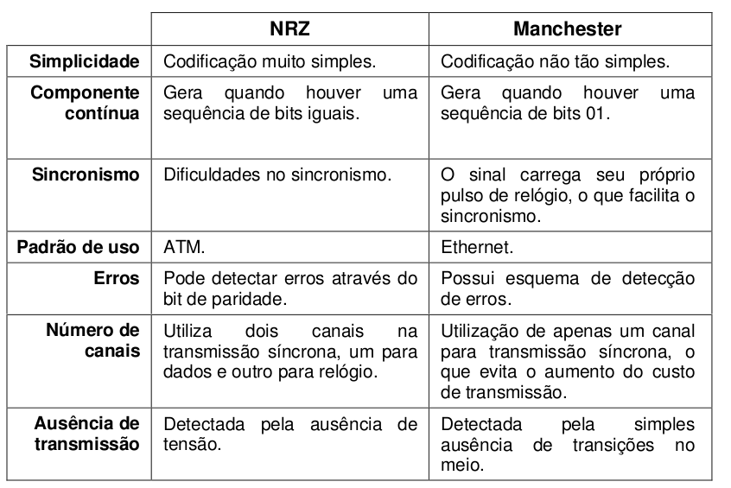

Não Retorno a o Zero (NRZ - Non-Return to Zero)
Esta é o tipo de codificação mais simples. Por meio dela, nós apenas representamos um 1 por meio de um sinal alto e um 0 por meio de um sinal baixo:

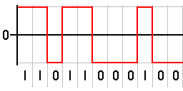
A desvantagem deste tipo de codificação é que nós podemos ter que enviar sinais repetitivos como "1111111111111..." ou "000000000...". Caso nós não mudemos o sinal enviado digitalmente para "alto" e "baixo" por muito tempo, corremos o risco de perdermos a sincronia. Se isso ocorrer, as mensagens deixarão de ser compreendidas pelo nó de destino.

Codificação de Manchester
Segundo Tanenbaum, em seu livro Redes de Computadores Quarta Edição, neste tipo de codificação, representamos um "1" por um sinal alto que desce e "0" por um sinal baixo que sobe. Esta codificação é usada em redes Ethernet/802.3. A sua principal vantagem é a facilidade de se recuperar erros. Mesmo que parte da transmissão se perca, ainda assim é fácil detectar qual foi o sinal enviado.
Abaixo, você vê um exemplo de dados sendo enviado pela Codificação de Manchester:
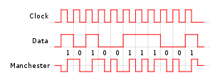

Uma desvantagem da codificação Manchester é que ela exige duas vezes
mais largura de banda que a codificação binária direta, pois os pulsos
são a metade da largura. Por exemplo, para transmitir dados a 10 Mbps,
o sinal tem de mudar 20 milhões de vezes por segundo.

Codificação de Manchester Diferencial
Ao contrário da Codificação de Manchester que nos permite saber qual é o sinal enviado simplesmente acompanhando uma transição, a Codificação de Manchester Diferencial é um pouco mais complexa. Para descobrirmos no Manchester Diferencial qual é o sinal transmitido, precisamos saber também qual era o estado anterior do sinal.
Um "1" é representado fazendo a primeira metade do sinal igual à última metade do sinal anterior e um "0" é representado fazendo a primeira metade do sinal ser diferente da segunda metade do sinal anterior. Ou, em outras palavras, se no começo do sinal houve mudança de sinal, é 0 e se não houve, é 1.
Perceba que mesmo que o sinal seja invertido, por meio desta codificação, os nós poderão se comunicar sem problemas. Afinal, o que importa é a transição, não a polaridade.
Abaixo vemos um exemplo de transmissão via Manchester Diferencial:
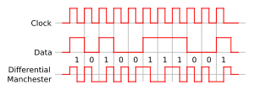

Inversão de Sinal Alternada (AMI - Alternated Mark Inversion)
Por meio desta codificação, representamos um 0 como um sinal de 0 volts e um 1 ora com uma voltagem positiva e ora com voltagem negativa.
Abaixo vemos uma transmissão AMI:
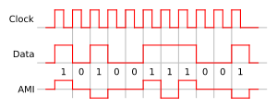

Regra 5-4-3
¬->Uma rede ethernet a 10Mbps pode ter no máximo 5 segmentos conectados por no máximo 4 repetidoras, sendo que no máximo 3 destes segmentos podem ter máquinas transmitindo.

H H
H H

HUB HUB

HUB HUB HUB HUB HUB

SW

SW SW SW

A B C D E F G H I

Existem 2 tipos de swicht
cut-thought
repassa a mensagem.

save-delivery
recebe toda a mensagem e guarda em um buffer.

Swicht de camada 2
trabalho somente com endereço MAC

Swicht de camada 3
utiliza endereço ethernet

A Regra 5-4-3
Uma rede thinnet pode conter 5 segmentos unidos por 4 repetidores, mas somente 3 desses segmentos podem ser povoados por estações. Os outros 2 segmentos restantes são usados como links entre repetidores.
Repetidores podem ser usados para interligar segmentos ethernet e estender a rede para um comprimento total de 925 metros.
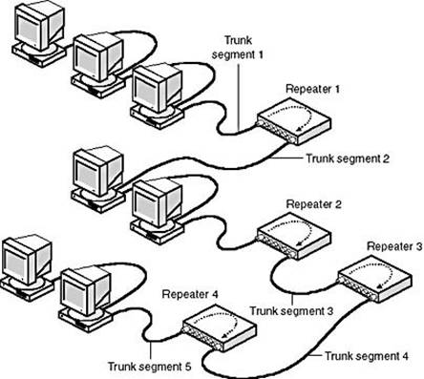

10base2 para regra 5-4-3:
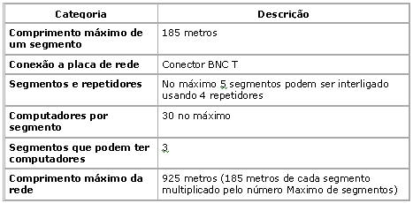

Os repetidores podem superar os limites físicos, acarretando na expansibilidade da rede. Porém, mesmo assim, ainda existem limites para o uso deste dispositivo, pois como os repetidores não fazem nenhum tipo de filtragem dos pacotes transmitidos, eles apenas repassam tudo o que chega, os níveis de desempenho irão cair drasticamente à medida que se incluir novos nós na rede, ou seja, o domínio de colisão irá se expandir.

Por esse problema, o padrão IEEE 802.3 implementa uma regra, conhecida como a regra 5-4-3 , para o número de repetidores e segmentos em backbones de acesso compartilhado ethernet em um topologia em árvore. A regra 5-4-3 divide a regra em dois tipos de segmentos físicos: segmentados populados (usuário), e segmentos não-populados (link). Segmentos de usuários tem usuários de sistemas conectados a eles. Segmentos de link são usados para conectar os repetidores da rede juntos.
A regra dita que entre quaisquer dois nós na rede podem existir o máximo de cinco segmentos, conectados através de quatro repetidores, ou concentradores, e somente três dos cinco segmentos podem conter conexões de usuários.

